1S3 SAMEDI 25 FEVRIER 2012

DS COMMUN de PHYSIQUE CHIMIE

Le sujet est à rendre avec la copie !
Il sera tenu compte de la rédaction et de la clarté des réponses.

Exercice n°1 : (5 pts)
Le sirop de menthe contient du colorant bleu, le bleu patenté V, que l'on veut doser par spectroscopie.
1.1. Le spectre d'absorption du bleu patenté est le suivant :
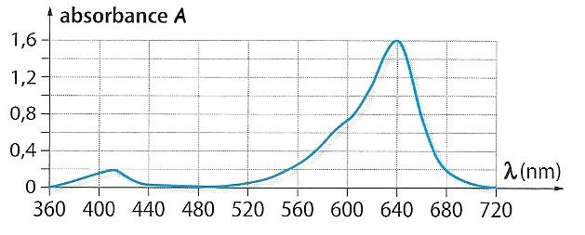

A quelle longueur d'onde faut-il se placer pour réaliser les mesures ? Pourquoi ?

1.2. On prépare alors une échelle de teintes et on mesure l'absorbance A pour chaque solution.
Les valeurs correspondantes sont reportées dans le graphe ci-dessous :
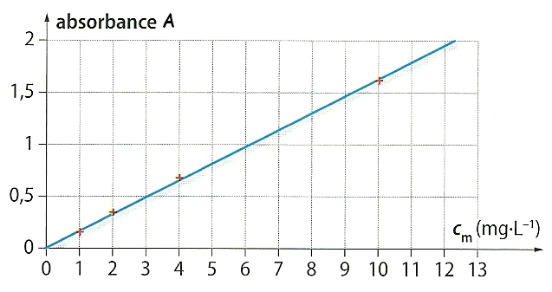

Comment se nomme la courbe obtenue ?
1.3. Le sirop de menthe est trop concentré. Il faut le diluer 10 fois.
L'absorbance mesurée pour le sirop dilué est A_{d}=1,06.
1.3.1. Déterminer la concentration massique t_{d} en colorant bleu du sirop dilué à partir de la courbe.
1.3.2. En déduire la concentration massique t en bleu patenté V dans le sirop.

Exercice n°2 : (6 pts)

Un artificier prépare un feu de Bengale rouge.
Il mélange m₁=61,6g de chlorate de potassium (KClO_{3(s)}), m₂=8,0g de soufre (S) et m₃=9,0g de carbone (C).
Lors de la mise à feu, il se produit la réaction suivante d'équation :

2 KClO_{3(s)} + S_{(s)} + 3 C_{(s)} → K₂S_{(s)} + 3 CO_{2(g)} + Cl_{2(g)}

2.1. Déterminer les quantités de matière des réactifs à l'état initial.

2.2. Déterminer le réactif limitant ainsi que l'avancement maximal à l'aide d'un tableau d'avancement.

Equation
Etat du système | Avancement  x | Quantité de matière présente ( mol)
Etat initial | x=0
En cours de transformation | x
Etat final | x=x_{max}

2.3. Déterminer la quantité de matière présente à l'état final pour chaque espèce chimique.

Données :
M(C)=12,0g.mol⁻¹ ;
M(S)=32,1g.mol⁻¹ ;
M(K)=39,1g.mol⁻¹ ;
M(Cl)=35,5g.mol⁻¹ ;
M(O)=16,0g.mol⁻¹.

Exercice n°3 : (6 pts)

L'addition de quelques gouttes d'une solution aqueuse de nitrate d'argent (Ag⁺ + NO₃⁻) à une solution aqueuse de sulfate de sodium (2 Na⁺ + SO₄²⁻) donne un précipité de sulfate d'argent (Ag₂SO₄).
Les ions Na⁺ et NO₃⁻ sont spectateurs.
L'équation de la réaction est la suivante :

2 Ag⁺_{(aq)} + SO₄²⁻_{(aq)}) → Ag₂SO_{4(s)}

3.1. Un mélange est réalisé à partir de V₁=20,0mL de la solution aqueuse de sulfate de sodium dans laquelle [SO₄²⁻]=0,10mol.L⁻¹ et V₂=20,0mL de la solution aqueuse de nitrate d'argent dans laquelle [Ag⁺]=0,15mol.L⁻¹.
Déterminer les quantités de matière des réactifs dans l'état initial.

3.2. Construire un tableau d'avancement en privilégiant les expressions littérales.

Equation
Etat du système | Avancement  x | Quantité de matière présente ( mol)
Etat initial | x=0
En cours de transformation | x
Etat final | x=x_{max}

3.3. Utiliser le tableau d'avancement pour montrer que l'avancement maximal est x_{max}=1,5mmol et que le réactif limitant est l'ion Ag⁺.

3.4. En déduire la masse m de précipité obtenu.

Données :
M(Ag)=107,9g.mol⁻¹ ;
M(S)=32,1g.mol⁻¹ ;
M(O)=16,0g.mol⁻¹.

